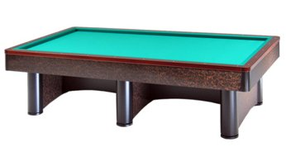

7^ PROVA GRAND PRIX Riccione 15/16/02/2020

Orari e sedi di gara:
RA01 | Gasperini Cristian | Sabato 15 ore 15,00 | Perla Verde
RA 02 | Molduzzi Luca | Sabato 15 ore 13,00 | Perla Verde
RA 03 | Tarroni Maurizio | Sabato 15 ore 16,00 | Perla Verde
RA 04 | Camprincoli Stefano | Sabato 15 ore 14,00 | Perla Verde
RA 05 | Gamboni Paolo | Sabato 15 ore 13,00 | Perla Verde
RA 06 | Ribani Andrea | Sabato 15 ore 16,00 | Perla Verde
RA 07 | Mini Luca | Sabato 15 ore 21,30 | Perla Verde
RA08 | Babini Francesco | Sabato 15 ore 20,30 | Perla Verde
RA09 | Chiarini Gianluca | Domenica16 ore 09,30 | Perla Verde
RA10 | Sandoni Gianluca | Domenica16 ore 10,30 | Perla Verde
RA11 | Giustiniani Fabio | Domenica16 ore 10,30 | Perla Verde
RA12 | Bussetti Stefano | Domenica16 ore 10,30 | Perla Verde
RA13 | Morini Devis | Domenica16 ore 09,30 | Perla Verde
RA14 | Verlicchi Roberto | Sabato 15 ore 21,30 | Perla Verde

Sede di gioco: CSB Perla Verde Via Ruffini,12 Riccione (RN) Tel.0541/600005

